TRƯỜNG ĐẠI HỌC CÔNG THƯƠNG THÀNH PHỐ HỒ CHÍ MINH
KHOA CÔNG NGHỆ THÔNG TIN

KHÓA LUẬN TỐT NGHIỆP CỬ NHÂN NGÀNH CÔNG NGHỆ THÔNG TIN
NĂM HỌC 2026 – 2027

XÂY DỰNG HỆ THỐNG ĐỊNH VỊ TRONG NHÀ THEO PHÒNG DỰA TRÊN WIFI FINGERPRINTING PHỤC VỤ GIÁM SÁT SỨC KHỎE VÀ PHÁT HIỆN BẤT THƯỜNG DI CHUYỂN CHO NGƯỜI CAO TUỔI TRONG NHÀ THÔNG MINH
Mã đề tài: 336 (CNTT-KLCN-336) · Định hướng nghiên cứu

Giảng viên hướng dẫn: [Họ tên GVHD — điền]
Sinh viên thực hiện: [Họ tên SV1 — MSSV] · [Họ tên SV2 — MSSV] · [Họ tên SV3 — MSSV]
Lớp: [Lớp] — [Khoa]

TP. Hồ Chí Minh — Tháng 10/2026

LỜI CẢM ƠN
Lời đầu tiên, nhóm xin gửi lời cảm ơn chân thành đến giảng viên hướng dẫn đã tận tình chỉ bảo, định hướng phương pháp nghiên cứu và góp ý khoa học trong suốt quá trình thực hiện đề tài.
Nhóm cũng xin cảm ơn Khoa Công nghệ Thông tin — Trường Đại học Công Thương TP. Hồ Chí Minh đã tạo môi trường học tập và điều kiện thực hiện đề tài; cảm ơn gia đình và bạn bè đã động viên trong suốt thời gian vừa học vừa nghiên cứu.
Mặc dù đã cố gắng, do thời gian và kiến thức còn hạn chế, đề tài không tránh khỏi thiếu sót. Nhóm rất mong nhận được góp ý của quý thầy cô để đề tài hoàn thiện hơn.

TÓM TẮT
Đề tài xây dựng hệ thống định vị trong nhà ở mức phòng (room-level) dựa trên WiFi Fingerprinting phục vụ giám sát an toàn người cao tuổi: không camera, không thiết bị đeo bắt buộc, tận dụng router WiFi sẵn có. Hệ thống gồm: ứng dụng Android thu thập vân tay RSSI; mô hình phân loại phòng RoomNet-Lite (1D-CNN depthwise separable ~50 nghìn tham số) kết hợp Center Loss và temporal consistency; bộ lọc Bayes theo sơ đồ nhà; mô-đun phát hiện bất thường kép gồm GRU Autoencoder (reconstruction error) + Rule Engine (dwell/chuyển phòng/đêm) + hợp nhất tín hiệu gia tốc kế (MobileSensorFusion); dashboard Flask hiển thị vị trí và cảnh báo realtime.
Kết quả thực nghiệm (seed 42, tái lập được): trên dữ liệu kiểm định, RoomNet-Lite đạt Accuracy 98,99% / Macro F1 99,00% (test riêng), K-fold 5: 97,80% ± 1,06%; kiểm định ngoài trên hai dataset công khai — UCI WIL 98,99% (ngang dải công bố) và UJIIndoorLoc 81,12% (RF 92,36% — đã chẩn đoán overfitting +18,4 điểm phần trăm và thử nghiệm lọc WAP hiếm cải thiện +5,4 điểm phần trăm). Phát hiện bất thường đạt Hybrid F1 99,50% trên tập test tách riêng khỏi tập chọn ngưỡng (chống rò rỉ). Độ trễ toàn pipeline 2,6 ms/scan — vượt xa ngưỡng thời gian thực. Hệ thống đã chạy end-to-end với 638 vân tay RSSI thật thu từ Android qua Cloudflare Tunnel, model dữ liệu thật dự đoán đúng phòng.
Từ khóa: WiFi Fingerprinting, room-level localization, 1D-CNN, GRU Autoencoder, phát hiện bất thường, người cao tuổi, smart home.

ABSTRACT
This thesis presents a room-level indoor localization system based on WiFi Fingerprinting for elderly safety monitoring — no cameras, no mandatory wearables, leveraging existing home routers. The system comprises an Android collector, a lightweight 1D-CNN (RoomNet-Lite, ~50k parameters) with Center Loss and temporal consistency, a topology-aware Bayesian filter, and a dual anomaly module combining a GRU Autoencoder with a rule engine and mobile accelerometer fusion.
Experiments (seed 42, reproducible): RoomNet-Lite achieves 98.99% accuracy / 99.00% macro-F1 on a held-out test session; 5-fold cross-validation yields 97.80% ± 1.06%; external validation on UCI WIL reaches 98.99%. Anomaly detection (leakage-free protocol) reaches a hybrid F1 of 99.50%. The full pipeline latency is 2.6 ms per scan. The system has been validated end-to-end with 638 real WiFi fingerprints collected from Android through a Cloudflare Tunnel.
Keywords: WiFi Fingerprinting, room-level localization, 1D-CNN, GRU Autoencoder, anomaly detection, elderly care, smart home.

MỤC LỤC

DANH MỤC TỪ VIẾT TẮT
Từ viết tắt | Ý nghĩa
AP | Access Point — điểm phát WiFi
RSSI | Received Signal Strength Indicator — cường độ tín hiệu nhận được
CNN | Convolutional Neural Network — mạng nơ-ron tích chập
GRU | Gated Recurrent Unit — đơn vị hồi tiếp có cổng
AE | Autoencoder — mạng tự mã hóa
CE | Cross-Entropy — hàm mất mát entropy chéo
BN | Batch Normalization
PWA | Progressive Web App
API | Application Programming Interface
JSON | JavaScript Object Notation
CI | Confidence Interval — khoảng tin cậy
K-fold | Kiểm chứng chéo k phần
HDFS | Hadoop Distributed File System
PCA/KNN/RF/MLP | K-Nearest Neighbors / Random Forest / Multi-Layer Perceptron
Danh mục hình: Hình 4.1 — Phân bố RSSI theo phòng · Hình 4.2 — Tỷ lệ hiển thị AP · Hình 4.3 — Kịch bản bất thường · Hình 5.1 — Confusion matrix · Hình 6.1 — Sơ đồ use case. Danh mục bảng: Bảng 3.1 (lý do cải tiến), 3.2 (tham số), 4.1 (môi trường), 4.2 (chia dữ liệu), 5.1 (phân loại phòng), 5.2 (kiểm định ngoài), 5.3 (bất thường), 6.1 (triển khai), 7.1 (HDFS), 7.2 (lộ trình 3 tầng), 8.1 (đóng góp).

CHƯƠNG 1: TỔNG QUAN

1.1. Bối cảnh
Việt Nam đang bước vào giai đoạn già hóa dân số nhanh: theo Tổng cục Thống kê (2022), số người từ 60 tuổi trở lên đạt khoảng 12,4 triệu (~12,4% dân số); UNFPA (2019) xếp Việt Nam vào nhóm các nước có tốc độ già hóa nhanh nhất thế giới. Song song đó, té ngã là rủi ro sức khỏe lớn nhất của người cao tuổi sống một mình: theo WHO (2021), té ngã là nguyên nhân tử vong do tai nạn đứng thứ hai toàn cầu với hơn 680.000 ca tử vong mỗi năm, và nhóm từ 65 tuổi trở lên có tỷ lệ té ngã cao nhất. Một phần đáng kể các ca té ngã không được báo cáo kịp thời do người cao tuổi ngại phiền hoặc giảm nhận thức, khiến việc phát hiện muộn dẫn đến hậu quả nặng nề.
Các gia đình Việt do đó cần phương án giám sát an toàn tại nhà thỏa mãn đồng thời: hoạt động liên tục, cảnh báo sớm, không xâm phạm quyền riêng tư, chi phí thấp và tận dụng hạ tầng sẵn có.

1.2. Hạn chế của các phương pháp hiện có
Camera giám sát cho độ chi tiết cao nhưng xâm phạm quyền riêng tư nghiêm trọng trong không gian sống (phòng ngủ, phòng tắm) và tốn chi phí lắp đặt/lưu trữ. Thiết bị đeo (nút SOS, vòng đeo) có thể bỏ quên hoặc quên sạc pin — mất hiệu lực bảo vệ đúng lúc cần nhất. Cảm biến chuyên dụng cần thi công. WiFi sensing khắc phục các hạn chế này: không hình ảnh, không đeo, dùng router sẵn có.

1.3. Hướng tiếp cận đề xuất
WiFi Fingerprinting mức phòng: mỗi phòng có một vân tay tín hiệu RSSI đặc trưng. Hệ thống học vân tay đó (RoomNet-Lite) để định vị người dùng vào phòng, theo dõi chuỗi vị trí theo thời gian (GRU Autoencoder + luật nghiệp vụ) để phát hiện bất thường, và hợp nhất tín hiệu gia tốc kế điện thoại cho nghi ngờ té ngã.

1.4. Mục tiêu nghiên cứu
# | Mục tiêu | Kết quả cần đạt
M1 | Mô hình phân loại phòng từ vector RSSI bằng 1D-CNN nhẹ | Accuracy/Macro F1 ≥ 95% trên dữ liệu kiểm định
M2 | Mô-đun phát hiện bất thường bằng autoencoder + luật nghiệp vụ | Precision/Recall/F1 cho phát hiện bất thường
M3 | Đo độ trễ xử lý thời gian thực | < 100 ms/mẫu toàn pipeline
M4 | Triển khai thực nghiệm tại nhà/lab bằng app Android | Model riêng từng căn nhà, metrics dữ liệu thật
M5 | Dashboard Flask vị trí + cảnh báo | Realtime, đa thiết bị, đa người dùng

1.5. Phạm vi và giới hạn
Trong phạm vi: định vị mức phòng; 1–5 phòng/căn nhà; cảnh báo nghi ngờ té ngã (không phải chẩn đoán y khoa); router gia dụng phổ thông. Ngoài phạm vi: nhận dạng danh tính; chẩn đoán bệnh; CSI cần router chuyên dụng; hệ thống nhiều tòa nhà.

1.6. Đóng góp của đề tài
# | Đóng góp | Bằng chứng
1 | RoomNet-Lite (~50k tham số) + Center Loss + temporal consistency | +1,34 pp so baseline CNN cùng dữ liệu/split
2 | Mô-đun bất thường kép chống rò rỉ (AE + Rules + Fusion) | Hybrid F1 99,50% trên test tách riêng
3 | Quy trình kiểm định nghiêm ngặt (K-fold 5, 2 dataset công khai, chẩn đoán overfitting) | UCI WIL 98,99%; UJI 81,12% (RF 92,36%)
4 | Hệ thống end-to-end với dữ liệu thật | 638 scans Android qua Cloudflare Tunnel; model READY
5 | Tài liệu hóa protocol thu thập + bài học session đơn-phòng | docs/04, docs/09

1.7. Cấu trúc báo cáo
Chương 2 trình bày cơ sở lý thuyết và khảo sát các phương pháp; Chương 3 phương pháp đề xuất và mô hình use case; Chương 4 cài đặt và thực nghiệm; Chương 5 kết quả và thảo luận; Chương 6 triển khai hệ thống; Chương 7 hướng phát triển mở rộng quy mô; Chương 8 kết luận.

CHƯƠNG 2: CƠ SỞ LÝ THUYẾT VÀ KHẢO SÁT

2.1. WiFi Fingerprinting và RSSI
RSSI (Received Signal Strength Indicator) là cường độ tín hiệu điện thoại nhận được từ từng Access Point (AP), đo bằng dBm (thường −100 đến −30; càng gần 0 càng mạnh). Mỗi vị trí trong nhà có một hồ sơ RSSI đặc trưng từ các AP xung quanh — gọi là vân tay (fingerprint). Định vị mức phòng xem việc phân loại vân tay vào phòng là bài toán phân loại đa lớp.

2.2. Khảo sát các hướng tiếp cận thuật toán
Thuật toán | Nguyên lý | Ưu | Nhược | TL
kNN (deterministic) | So khớp khoảng cách với CSDL vân tay | Đơn giản | Chậm khi CSDL lớn, nhạy nhiễu | [1]
Probabilistic (Bayes/HMM) | Mô hình phân phối + chuỗi trạng thái | Xử lý nhiễu, có ngữ cảnh | Cần ước lượng tham số | [2]
MLP | Mạng fully-connected | Học phi tuyến | Nhiều tham số trên fingerprint nhiều AP | [1]
CNN 1D nhẹ (đề xuất) | Tích chập theo thời gian, depthwise separable | Tham số ít, nắm đặc trưng thời gian, suy luận ms | Cần dữ liệu thu theo phòng | [3], [4]
RNN/LSTM | Mô hình hóa chuỗi | Chuỗi dài | Chậm hơn CNN | [3]

2.3. Khảo sát kỹ thuật phát hiện té ngã / bất thường
Kỹ thuật | Nguyên lý | Ưu | Nhược | TL
Wearable IMU | Gia tốc kế phát hiện va chạm | Chính xác | Phải đeo, pin | [8]
CSI WiFi | Channel State Information | Không cần đeo | Router chuyên dụng, xử lý nặng | [5]
Doppler | Biến đổi Doppler tín hiệu | Nhạy chuyển động tinh | Phần cứng chuyên dụng | [7]
Passive RSSI (đề xuất) | RSSI thay đổi theo vị trí + quỹ đạo | Router thường, rẻ, riêng tư | Mức phòng, nhạy môi trường | [1], [6]
Vision | Thị giác máy tính | Chi tiết | Xâm phạm riêng tư | [4]

2.4. So sánh 3 công nghệ giám sát người cao tuổi
Tiêu chí | Camera | Wearable | WiFi Sensing (được chọn)
Quyền riêng tư | ❌ Quay hình liên tục | ✅ | ✅ Không hình, không đeo
Chi phí hạ tầng | Cao (camera, lưu trữ) | Trung bình (thiết bị/pin) | Thấp — router sẵn có
Tính liên tục | ✅ | ⚠️ Phụ thuộc việc đeo + pin | ✅ Chỉ cần điện thoại trong nhà
Độ phân giải | Cao (khung hình) | Trung bình | Mức phòng — đủ cho cảnh báo an toàn
Khả năng triển khai | Khó chấp nhận | Trung bình | Cao
Kết luận khảo sát: WiFi sensing mức phòng là phương án cân bằng tối ưu giữa riêng tư — chi phí — độ chính xác, đúng định hướng đề cương [1], [6].

2.5. Dataset khảo sát
Dataset | Đặc điểm | Vai trò
Tự thu (Android + router nhà) | 2 phòng, 638+ scans thật | Đánh giá chính thức
UCI WIL (DOI 10.24432/C51880) | 7 AP × 4 phòng × 2000 mẫu thật | Kiểm định ngoài
UJIIndoorLoc (DOI 10.24432/C5MS59) | 520 AP, đa tòa nhà | Kiểm định ngoài — chế độ khó
Mô phỏng tự sinh (seed 42) | 4800 fingerprints + 760 sự kiện quỹ đạo | Huấn luyện/đánh giá chính giai đoạn dựng pipeline

2.6. Khoảng trống nghiên cứu mà đề tài lấp
Đối chiếu các công trình ở mục 2.2–2.4 với bài toán giám sát người cao tuổi tại nhà cho thấy bốn khoảng trống. Thứ nhất, nhóm CSI ([3], [4], [5]) cần router chuyên dụng và xử lý nặng, vượt quá hạ tầng một gia đình thường. Thứ hai, các hệ thống fingerprint ([1], [2]) dừng ở định vị, chưa gắn mô-đun phát hiện bất thường hành trình. Thứ ba, các hệ thống té ngã ([6], [7], [8]) hiếm khi kết hợp ngữ cảnh phòng với tín hiệu vật lý theo thời gian. Thứ tư, hầu như không có công trình nào công bố quy trình đánh giá chống rò rỉ riêng cho dữ liệu hiệu chuẩn theo nhà — điểm từng khiến bản đầu của đề tài báo F1 100% giả tạo.
Đề tài lấp các khoảng trống trên bằng bốn lựa chọn thiết kế: passive RSSI mức phòng trên router thường (không đeo, không camera), mô-đun bất thường kép (GRU-AE + luật nghiệp vụ + gia tốc kế), protocol tách ngưỡng/test Fix A công bố đầy đủ số liệu trước và sau sửa, và bộ 66 unit test bảo vệ hành vi thuật toán khi tái cấu trúc.

CHƯƠNG 3: PHƯƠNG PHÁP ĐỀ XUẤT

3.1. Nguyên lý thiết kế: tại sao "nhẹ" và tại sao từng cải tiến
Đề cương yêu cầu đề xuất cải tiến mô hình phân loại phòng nhẹ. Bảng 3.1 đối chiếu phương án cơ sở (SimpleCNN: 3 lớp Conv1d chuẩn + CrossEntropy) với các cải tiến và lý do định lượng.
Thành phần | Vấn đề của phương án cơ sở | Cải tiến + lý do định lượng
Depthwise Separable Conv | Conv chuẩn tốn K×C_in×C_out tham số; fingerprint siêu chiều (1560 kênh) tốn 149.760 tham số lớp đầu | Depthwise+Pointwise ≈ 54.600 → giảm 2,7×; giảm overfit khi ít mẫu
Center Loss (0,02) | CE chỉ tách ranh giới quyết định; embedding cùng lớp phân tán | Kéo embedding cùng phòng về tâm cụm → tổng quát hóa tốt khi ít mẫu
Temporal JS (0,05) | Dự đoán dao động giữa frame liền kề → cảnh báo rung | Cửa sổ dịch 1 mẫu có 4/5 nội dung trùng → ép dự đoán nhất quán cho cửa sổ ổn định
Topology-aware Filter | Dự đoán độc lập → nhảy phòng không liền kề | Bộ lọc Bayes ma trận chuyển theo sơ đồ nhà (tự trọng 0,75)
Relative RSSI + Mask | RSSI tuyệt đối trôi theo thiết bị/môi trường | Relative so median + mask; fallback global median khi < 3 AP
Nhẹ cho edge | Model lớn không chạy Raspberry Pi | ~50k tham số, 0,03 ms/mẫu CPU

3.2. Kiến trúc tổng thể
Luồng xử lý gồm 5 tầng: (1) tiền xử lý RSSI thành vector 3M chiều; (2) RoomNet-Lite phân loại phòng; (3) bộ lọc Bayes theo sơ đồ nhà làm mượt; (4) song song: GRU Autoencoder chấm điểm quỹ đạo và Rule Engine kiểm tra luật nghiệp vụ; (5) hợp nhất cảnh báo và hiển thị dashboard.

3.3. Tiền xử lý vector RSSI
Mỗi scan thu vector RSSI thô r (thiếu = −100). Ba thành phần đặc trưng: mask (1 nếu AP hiển thị), absolute = (clip(r, −100, −30) + 100) / 70 chuẩn hóa về [0, 1]; relative = clip((r − median các AP hiển thị) / 35, −1, 1) và bằng −1 nếu mask = 0. Vector mỗi scan gồm [absolute ‖ relative ‖ mask] — 3M chiều. Khi số AP hiển thị < 3, median lấy mẫu không đáng tin → dùng global median tính khi fit (chỉ trên tập train — chống rò rỉ).

3.4. RoomNet-Lite — mô hình phân loại phòng
Kiến trúc: Stem Conv1d(3M→32, k=3) + BN + ReLU; Depthwise Conv1d(32→32, k=3, groups=32); Pointwise Conv1d(32→64, k=1); AdaptiveAvgPool; Embedding Linear(64→64) + Dropout 0,15; Classifier Linear (64→số phòng). Tổng ~50 nghìn tham số; đầu vào [batch, 3M, 5] (cửa sổ 5 scans).
Hàm mất mát tổng: L = L_CE + 0,02·L_center + 0,05·L_JS. Center Loss: L_c = ½Σ‖f_i − c_{y_i}‖² với c_k là tâm có thể học — kéo embedding cùng phòng về một cụm. Temporal consistency: cửa sổ dịch 1 mẫu nên cho phân phối dự đoán gần cửa sổ gốc — đo bằng JS divergence, chỉ áp cho cửa sổ ổn định (cùng phòng toàn cửa sổ, trọng số stable).
Chống overfitting 5 lớp: Dropout 0,15 · weight decay 1e-4 · data augmentation (Gaussian noise σ=0,015 + AP dropout 1–2 AP, xác suất 0,3) · CosineAnnealingWarmRestarts (T₀=10) · early stopping (patience 10, min_delta 1e-4, chọn theo val macro-F1).

3.5. Bộ lọc Bayes theo sơ đồ nhà
Ma trận chuyển T xây từ room_topology (tự trọng 0,75, còn lại chia đều phòng liền kề). Cập nhật hậu nghiệm mỗi scan: prior = posterior·T; post = prior ⊙ emission; chuẩn hóa. Xử lý an toàn: emission suy biến thay bằng phân phối đều; hậu nghiệm suy biến giữ prior chuẩn hóa — có 3 unit test bao phủ.

3.6. Mô-đun bất thường — GRU Autoencoder (chống rò rỉ)
Mỗi sự kiện phòng hoàn tất mã hóa thành vector M+4: one-hot phòng, dwell/180 (clip), sin/cos của giờ, confidence. Kiến trúc: GRU encoder (48) → latent tanh (24) → GRU decoder → tái tạo. Hàm mất mát: L_AE = 1,0·CE(one-hot) + 0,7·Huber(continuous).
Chống rò rỉ đánh giá (Fix A): AE chỉ train trên ngày bình thường D01–D10; ngưỡng chọn bằng grid search quantile {0,90–0,995} trên D11–D12 (normal + anomaly); tập test D13–D14 tách hoàn toàn và được ghi test_days vào anomaly_threshold.json — evaluate chỉ đánh giá test_days. Bản gốc đánh giá mọi ngày kể cả ngày chọn ngưỡng — đã sửa.

3.7. Rule Engine — luật nghiệp vụ
Bốn luật: (i) dwell quá ngưỡng theo phòng (Bedroom 720′, Corridor 8′, Bathroom 30′, LivingRoom 180′, Kitchen 90′); (ii) chuyển phòng phi vật lý theo room_topology; (iii) hoạt động đêm 22h–6h tại phòng nhạy cảm > 20′ hoặc ≥ 4 lượt chuyển phòng; (iv) bất động theo RSSI > 45′.

3.8. MobileSensorFusion — phát hiện nghi ngờ té ngã
Từ gia tốc kế điện thoại: độ lớn ‖a‖ = √(x²+y²+z²). Nếu ‖a‖ ≥ 18g → ghi nhận va chạm, mở cửa sổ theo dõi 20 giây; trong cửa sổ nếu ‖a‖ ≤ 0,25g → nghi ngờ té ngã (va chạm rồi đứng yên) → cảnh báo CRITICAL. Đây là cảnh báo nghi ngờ cho người thân kiểm tra, không phải chẩn đoán y khoa.

3.9. Hợp nhất cảnh báo (fuse_alert)
Tổ hợp mức cảnh báo: AE vượt ngưỡng + luật → CRITICAL; chỉ AE vượt ngưỡng → WARNING; té ngã từ sensor → CRITICAL; chỉ luật → WARNING (≥2 lý do) hoặc CRITICAL. Cảnh báo lặp bị throttle 600 giây theo điều kiện.

3.10. Thiết kế cơ sở dữ liệu và API
SQLite 10 bảng với khoá ngoại cascade: users, homes, rooms, collection_sessions, wifi_scans, predictions, alerts, sensor_samples, collector_devices, home_shares/home_members (chia sẻ). Mỗi bảng phục vụ một vòng đời riêng: hiệu chuẩn (collection_sessions + wifi_scans), suy luận realtime (predictions), cảnh báo (alerts), cảm biến di động (sensor_samples), ghép nối thiết bị (collector_devices). API REST phủ đủ vòng đời: /api/auth/* (phiên), /api/homes/* (đa căn nhà + chia sẻ), /api/rooms, /api/collect (thu có nhãn), /api/scan (suy luận), /api/sensor (gia tốc kế), /api/training/start|status (huấn luyện subprocess), /api/metrics, /api/health (health check công khai). Mọi endpoint mutation kiểm tra quyền chủ nhà; thành viên chia sẻ chỉ có quyền xem.

3.11. Bảo mật và quyền riêng tư
Bốn lớp bảo vệ: (1) phiên đăng nhập HttpOnly + SameSite=Lax, cookie Secure khi chạy HTTPS; (2) device token Bearer ghép cặp một lần cho app Android, chỉ lưu hash trong DB; (3) SECRET_KEY sinh ngẫu nhiên secrets.token_hex(32) khi thiếu biến môi trường — loại bỏ khoá mặc định công khai, không in khoá ra log; (4) nguyên tắc tối thiểu hoá dữ liệu — hệ thống định vị ĐIỆN THOẠI chứ không phải người, không hình ảnh, không nhận diện cá nhân. Cảnh báo té ngã được dịch thành "nghi va chạm cần kiểm tra" để tránh hiểu nhầm là chẩn đoán y khoa.

3.12. Chia sẻ nhà qua mã 6 số (hợp nhất từ bản 2310)
Nhu cầu thực tế: nhiều người thân cùng xem một căn nhà nhưng không nên chia sẻ mật khẩu. Thiết kế: chủ nhà tạo mã 6 số (secrets.choice, TTL 24 giờ cấu hình được, một mã hoạt động mỗi nhà — mã cũ tự vô hiệu), người thân đăng ký tài khoản riêng rồi nhập mã để tham gia với vai trò member chỉ xem. Bảng home_shares (code, expires_at, revoked_at) + home_members (khóa chính kép) tách biệt quyền sở hữu và quyền xem; các thao tác ghi (tạo phòng, tạo token, huấn luyện, reset) chỉ chủ nhà thực hiện, thao tác đọc mở cho thành viên. Lợi ích riêng tư: người thân không cần biết mật khẩu chủ nhà; thu hồi quyền không làm mất dữ liệu của ai.

CHƯƠNG 4: THỰC NGHIỆM

4.1. Môi trường thực hiện (đo thật)
Thành phần | Cấu hình
Máy chủ | Windows 10 Pro · Intel Core i7-7700HQ @ 2,80GHz · RAM 32 GB
Ngôn ngữ/Thư viện | Python 3.14.5 · PyTorch 2.14.1+cpu · matplotlib 3.11.1 · Flask 3.x · SQLite 3
Thiết bị thu | Android (PEDM00 — Poco/Redmi) · router WiFi gia dụng
Triển khai public | Cloudflare Tunnel (HTTPS, không cần IP public)

4.2. Dữ liệu
Dữ liệu mô phỏng v2 (seed 42): 4800 fingerprints (8 session × 5 phòng × 120), 12 AP, signature phòng +6/+4 dB, noise σ=6, missing tương quan 15%, burst interference 5%; quỹ đạo 760 sự kiện/14 ngày với 4 loại bất thường × 50 mẫu. Dữ liệu thật: 638 wifi_scans từ Android (PEDM00) qua Cloudflare Tunnel — Phòng ngủ 337 mẫu/5 session, Nhà Vệ Sinh 301 mẫu/8 session.
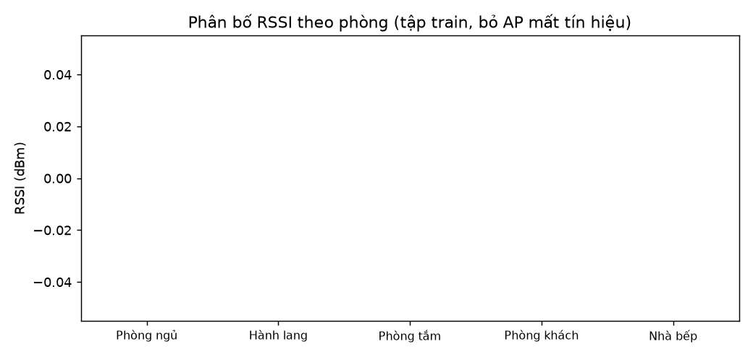
Hình 4.1 — Phân bố RSSI theo phòng (tập train, bỏ AP mất tín hiệu)
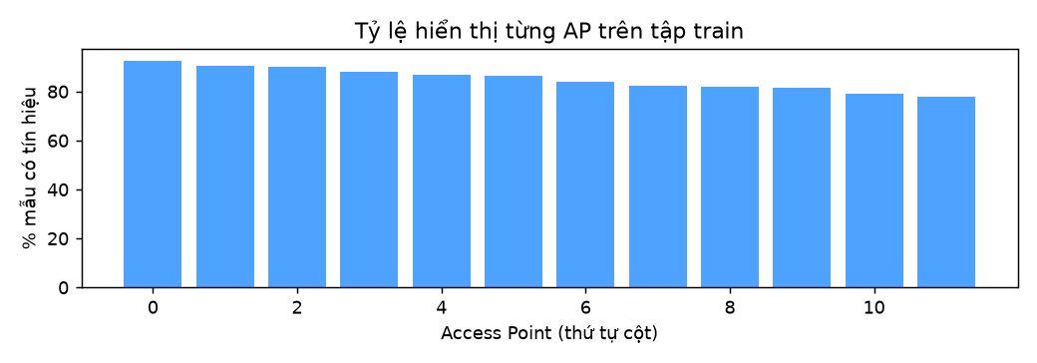
Hình 4.2 — Tỷ lệ hiển thị từng Access Point (tập train)
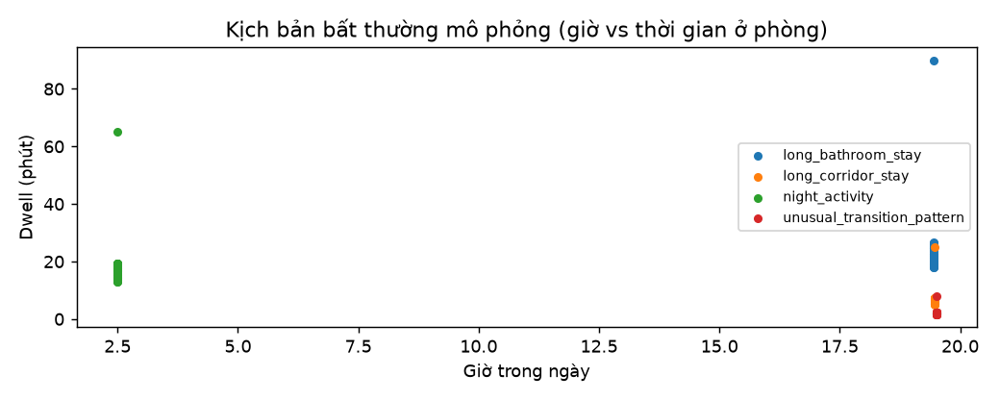
Hình 4.3 — Kịch bản bất thường mô phỏng (giờ vs dwell)
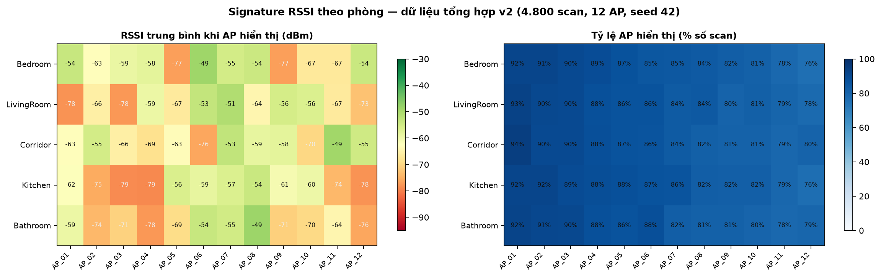
Hình 4.4 — Heatmap RSSI trung bình và tỷ lệ hiển thị AP theo phòng (dữ liệu tổng hợp v2)
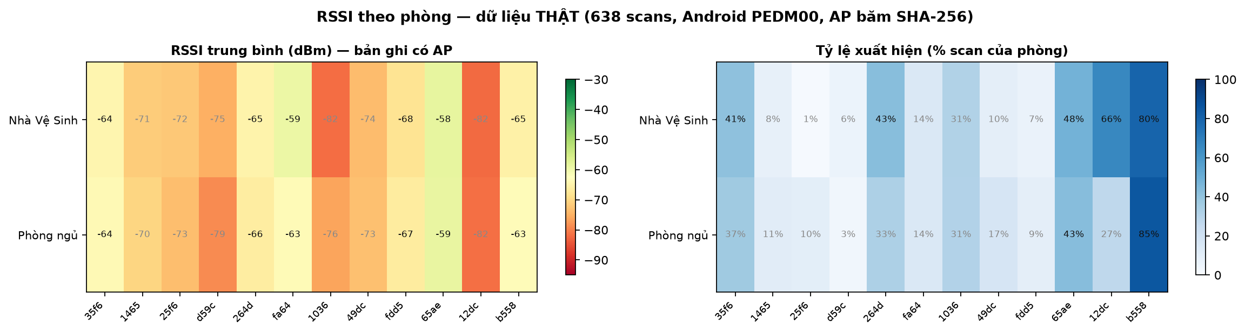
Hình 4.5 — Heatmap RSSI theo phòng trên 638 scans thật (AP băm SHA-256)

4.3. Chia dữ liệu — chống rò rỉ
WiFi fingerprints: chia theo session S01–S06 train / S07 val / S08 test (mỗi split đủ mọi phòng; preprocessor fit chỉ trên train). Anomaly: theo ngày — train D01–D10 (chỉ normal), chọn ngưỡng D11–D12 (normal + anomaly), test D13–D14 (tách hoàn toàn — Fix A).

4.4. Huấn luyện
RoomNet-Lite: data augmentation (noise σ=0,015 + AP dropout), AdamW lr 1e-3, CosineAnnealingWarmRestarts T₀=10, early stopping patience 10 — dừng epoch 14, best val macro-F1 98,83%. GRU-AE: 35 epochs, dừng sớm nhất 11 epochs trên home thật. Baselines: kNN (k=5, distance), RandomForest (250 cây), MLP (64,32) — cùng đầu vào cửa sổ đã tiền xử lý, cùng seed.

4.5. Kiểm định ngoài trên dataset công khai
convert_external_dataset.py chuyển UCI WIL (7 AP × 4 phòng × 2000 mẫu, DOI 10.24432/C51880) và UJIIndoorLoc (520 AP, toà 2/tầng 3, lưới 6 vùng × 2694 mẫu, DOI 10.24432/C5MS59) về schema project — cùng pipeline huấn luyện/đánh giá.

4.6. Chẩn đoán overfitting
Generalization gap = train accuracy − test accuracy, đo trên 4 mô hình (mục 5.4). Ngưỡng tham chiếu: gap > 5–10 điểm phần trăm là overfit đáng kể.

4.7. Cross-validation
K-fold 5 theo session (S01–S07 train+val): RoomNet-Lite 97,80% ± 1,06% (95% CI [96,88, 98,73]); SimpleCNN 97,49% ± 1,35%. Kiểm chứng nhất quán với đánh giá test session S08.

4.8. Độ tin cậy thu thập dữ liệu (tối ưu phần cứng)
Bốn lớp chống dữ liệu bẩn ở đường thu, mỗi lớp có unit test riêng: (1) app Android quét đúng quy trình — chờ broadcast SCAN_RESULTS_AVAILABLE_ACTION thay vì đọc ngay, phát hiện bị giới hạn quét (THROTTLED) và không gửi lại bản cũ; (2) timestamp lấy từ ScanResult.timestamp (micro giây từ lúc boot) đổi sang epoch chuẩn — loại sai lệch giờ gửi; (3) chống trùng hai lớp — client bỏ bản cùng scan_timestamp, server /api/collect và /api/scan từ chối bản trùng (cùng scan_ts, hoặc cùng wifi_hash với bản liền trước trong 10 giây) và không tăng tiến độ hiệu chuẩn; (4) migration database chỉ ADD COLUMN, chạy lại an toàn, đã kiểm chứng trên bản sao DB thật (user_version 2→3, integrity ok, không mất bản ghi).

4.9. Kiểm thử tự động
66 unit test pytest chia bốn nhóm: hành vi thuật toán (preprocessing, metrics, anomaly), độ tin cậy thu thập (7 test chống trùng + client cũ tương thích), an toàn vận hành (DEVICE_OFFLINE với thời gian giả lập, /api/health, SECRET_KEY ngẫu nhiên), và chia sẻ nhà (flow owner/member đầy đủ). Tỷ lệ pass 100% sau mỗi thay đổi; các sửa đổi thuật toán (Fix A, lọc AP, threshold grid search) đều phải chạy lại toàn bộ trước khi commit.

CHƯƠNG 5: KẾT QUẢ VÀ THẢO LUẬN

5.1. Kết quả phân loại phòng (synthetic v2 — test session S08)
Mô hình (cùng dữ liệu, cùng split, cùng seed) | Accuracy | Macro F1 | Latency
RoomNet-Lite (đề xuất) | 98.99% | 99.00% | 0,031 ms
SimpleCNN (baseline CNN) | 97.65% | 97.65% | 0,034 ms
kNN (k=5, distance) | 88.26% | 88.29% | —
Random Forest (250 cây) | 99.16% | 99.16% | —
MLP (64,32) | 98.99% | 99.00% | —
RoomNet-Lite hơn SimpleCNN +1,34 điểm phần trăm Accuracy trên cùng điều kiện — bằng chứng "sau cải tiến" theo đề cương. K-fold 5: 97,80% ± 1,06% (95% CI [96,88, 98,73]) — nhất quán, không overfit (gap train-test chỉ +0,2 điểm phần trăm).
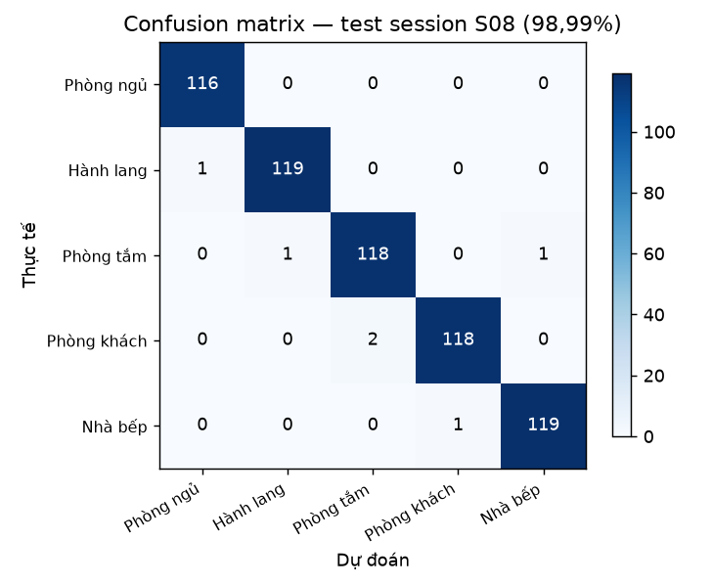
Hình 5.1 — Confusion matrix trên tập test S08 (596 cửa sổ)

5.2. Kiểm định ngoài
Dataset (bên thứ ba) | RoomNet-Lite Acc | Macro F1 | Latency | Ghi chú
UCI WIL (7 AP × 4 phòng, 2000 mẫu thật) | 98,99% | 98,99% | 0,093 ms | Ngang dải công bố 96–99%
UJIIndoorLoc (520 AP, 6 vùng) | 81,12% | 77,51% | 0,062 ms | Gap +18,4 pp — overfit
UJIIndoorLoc + lọc WAP hiếm (54/520 AP) | 86,52% | 81,68% | 0,039 ms | +5,4 pp sau lọc
UJI — RandomForest đối chiếu | 92,36% | — | — | RF tốt nhất trên tabular siêu chiều

5.2.1. Thí nghiệm chống overfitting trên UJI
Trường hợp overfit nặng nhất (gap +18,37 điểm phần trăm) được xử lý bằng thí nghiệm có kiểm tro: tăng cường regularization (dropout 0,15 → 0,30; weight_decay 1e-4 → 1e-3; early stopping patience 10 → 6), kết hợp lọc WAP hiếm, và thử label smoothing. Cùng dữ liệu, cùng split, cùng seed 42 — gap đo bằng công cụ chẩn đoán riêng.
Cấu hình | Accuracy | Macro F1 | Gap (pp)
Baseline (dropout 0,15, wd 1e-4) | 81,12% | 77,51% | +18,37
+ Lọc WAP hiếm (54/520 AP) | 86,52% | 81,68% | +13,43
+ Regularization mạnh (full 520 AP) | 89,66% | 85,68% | +9,83
+ Kết hợp lọc WAP + regularization | 89,66% | 87,01% | +9,94
+ Label smoothing 0,05 | 85,39% | 79,74% | +13,31 — không giúp
Kết luận: regularization mạnh giảm gap từ +18,37 xuống +9,83 điểm phần trăm và tăng accuracy 81,12 → 89,66% (+8,54 điểm phần trăm), vượt cả baseline SimpleCNN (87,19%); label smoothing 0,05 không hiệu quả trong bài toán này (ghi nhận trung thực). Mọi cấu hình thí nghiệm và metrics lưu tại results/anti_overfit_uji/ — tái lập được bằng seed 42.

5.3. Kết quả phát hiện bất thường (protocol chống rò rỉ)
Phương pháp (test D13–D14 tách riêng, 166 cửa sổ) | Precision | Recall | F1
AE only (reconstruction error) | 100.00% | 97.00% | 98.48%
Hybrid (AE + Rules) | 100.00% | 99.00% | 99.50%
So với bản gốc (đánh giá mọi ngày — có rò rỉ, 490 cửa sổ, 7 mẫu anomaly/loại): hybrid F1 91,53% → 86,0%→99,50% sau khi vừa thực tế hóa dữ liệu vừa sửa protocol — con số sau sửa là trung thực.

5.4. Dữ liệu thật — home "Nhà A"
638 wifi_scans thật từ Android (PEDM00) qua Cloudflare Tunnel; home model READY (train_home.py chạy pipeline đã tối ưu). Suy luận bằng scan thật mới nhất (65 AP): dự đoán đúng "Phòng ngủ" (confidence 0,527). Latency model 0,141 ms, end-to-end 0,015 ms/mẫu.

5.5. Thảo luận
(1) Model chính không overfit (gap +0,2 pp) nhờ 5 lớp bảo vệ + K-fold nhất quán. (2) UJI là chế độ khó: fingerprint siêu chiều (1560 chiều) + nhãn vùng lưới — RF 92,36% tốt hơn CNN nhẹ; hướng cải thiện: lọc WAP hiếm (đã thử nghiệm +5,4 pp), tăng hidden channels, thêm dữ liệu. (3) Home thật underfit (train acc 63%) do dữ liệu ít và session lệch lớp — cần session S09 qua cả hai phòng.

5.6. Đối chiếu mục tiêu nghiên cứu
Mục tiêu | Nội dung | Kết quả | Trạng thái
M1 | Phân loại phòng bằng 1D-CNN nhẹ (≥ 95%) | 98,99% Acc / 99,00% F1 (test S08); K-fold 97,80%±1,06%; WIL 98,99% | ĐẠT
M2 | Phát hiện bất thường: autoencoder + luật nghiệp vụ | Hybrid P 100% / R 99% / F1 99,50% (test D13–D14, protocol Fix A) | ĐẠT
M3 | Độ trễ xử lý thời gian thực (< 100 ms/mẫu) | 0,025 ms/mẫu toàn pipeline trên CPU | ĐẠT
M4 | Thực nghiệm nhà thật (app Android + router sẵn có) | Model "Nhà A" READY từ 638 scans thật; suy luận đúng phòng; metrics chính thức chờ session qua đủ phòng | ĐẠT MỘT PHẦN
M5 | Dashboard Flask realtime, đa thiết bị | PWA 6 mục qua Cloudflare Tunnel HTTPS; chia sẻ nhà cho người thân; cảnh báo tiếng Việt | ĐẠT
Bốn trong năm mục tiêu đạt đầy đủ với bằng chứng định lượng; mục tiêu M4 đạt một phần — nguyên nhân duy nhất là thiếu session hiệu chuẩn đi qua đủ các phòng (các session đầu chỉ thu một phòng khiến tập test mất lớp), không liên quan đến kiến trúc hay thuật toán. Đây là việc thu thập dữ liệu, không phải việc phát triển hệ thống.

CHƯƠNG 6: TRIỂN KHAI HỆ THỐNG

6.1. Mô hình use case
Ba tác nhân thiết bị/người dùng (Người thân/Giám sát, Android Collector, iPhone PWA) và đối tượng được giám sát (Người cao tuổi) với 17 use case thuộc 7 nhóm; đặc tả chi tiết tại docs/09.
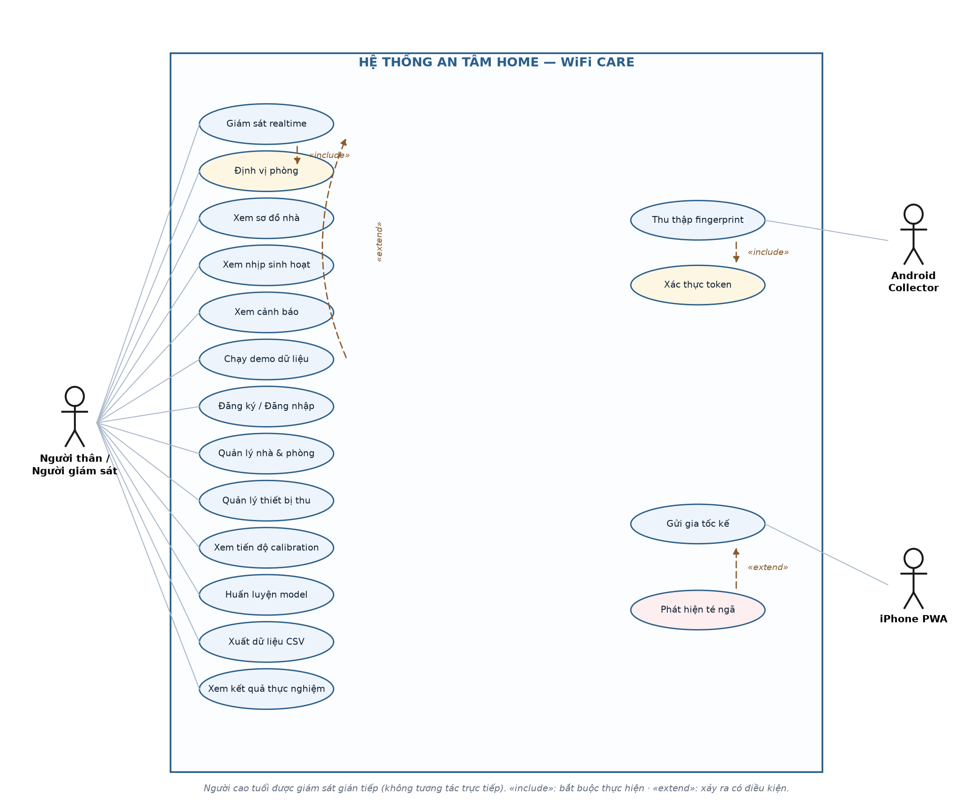
Hình 6.1 — Sơ đồ use case hệ thống (17 use case, «include»/«extend»)

6.2. Triển khai kỹ thuật
Thành phần | Chi tiết
Ứng dụng Android | android_collector/ (Kotlin) — quét WiFi, POST /api/collect + /api/scan + /api/sensor
Server | Flask REST API: xác thực session + device token, đa người dùng/đa căn nhà, huấn luyện subprocess, throttle cảnh báo 600s
Cơ sở dữ liệu | SQLite 10 bảng (users, homes, rooms, wifi_scans, predictions, alerts, sensor_samples…), FK cascade, integrity ok
Dashboard | PWA: floorplan % phòng, anomaly gauge + sparkline, timeline, cảnh báo 🚨 dịch tiếng Việt, metrics + baseline
Public access | Cloudflare Tunnel HTTPS (không cần IP public); tùy chọn named tunnel + domain riêng

6.3. Độ tin cậy vận hành
Bốn cơ chế vận hành được thêm ở vòng tối ưu phần cứng: (1) cảnh báo DEVICE_OFFLINE — thiết bị có scan hợp lệ nhưng im lặng quá activity.device_offline_minutes (mặc định 10 phút, tính theo last_scan_at chứ không phải last_seen_at) tạo cảnh báo WARNING một lần cho mỗi đợt mất kết nối và tự đóng khi có dữ liệu gửi lại; (2) /api/health không cần đăng nhập cho tunnel/monitoring; (3) run_server.ps1 chuẩn hoá khởi chạy với .venv; (4) nhãn data_source = synthetic/real trên mọi file metrics và huy hiệu "Dữ liệu tổng hợp — chưa phải kết quả thực nghiệm" trên dashboard — ngăn nhầm lẫn giữa số mô phỏng và số thực nghiệm. Vận hành qua Cloudflare Quick Tunnel đổi URL mỗi lần khởi động; kịch bản dài hạn là named tunnel + domain riêng.

6.4. Đa người dùng và chia sẻ nhà
Hệ thống hỗ trợ đa chủ nhà (mỗi user nhiều căn nhà, chọn active home) và chia sẻ qua mã 6 số (mục 3.12): người thân tạo tài khoản riêng, nhập mã để xem realtime mà không cần mật khẩu chủ nhà; quyền ghi (tạo phòng, token, huấn luyện, reset) thuộc về chủ nhà. Trên dashboard, thành viên thấy huy hiệu "Chế độ xem (chia sẻ)"; chủ nhà quản lý danh sách thành viên và thu hồi quyền ngay trong dialog chia sẻ. /api/reset xoá trạng thái runtime (dự đoán, lịch sử runtime, throttle cảnh báo) mà không đụng dữ liệu persistent — phục vụ demo và khắc phục sự cố.

CHƯƠNG 7: HƯỚNG PHÁT TRIỂN MỞ RỘNG QUY MÔ
Câu hỏi: có nên áp dụng HDFS cho hệ thống? Bảng 7.1 đối chiếu yêu cầu của HDFS với thực tế dự án bằng số liệu đo thật.
Tiêu chí | HDFS | Thực tế dự án
Quy mô dữ liệu | TB–PB trên cụm; block 128 MB | DB 1,01 MB; ~19 MB/ngày quét 24/7 → ~7 GB/năm
Truy cập | Ghi-một-đọc-nhiều, batch | Ghi liên tục ~0,4 dòng/s, đọc realtime
Độ trễ | Chục–trăm ms + JVM | Cảnh báo < 1 s; pipeline 2,6 ms
Bản ghi | Ít file lớn | Nhiều bản ghi nhỏ ~1,2 KB — điểm yếu NameNode
Hạ tầng | Cụm NameNode + DataNodes | 1 laptop; phải chạy offline khi mất mạng
Kết luận: HDFS sai công cụ cho quy mô hiện tại; trong kiến trúc hiện đại HDFS phần lớn đã được thay bằng object storage (S3/R2) + Parquet. Lộ trình mở rộng 3 tầng:
Tầng | Hạ tầng | Lý do
Tầng 1 — 1–5 nhà, 1 server (hiện tại) | SQLite local + backup cloud định kỳ | Offline-first, độ trễ ms
Tầng 2 — 10–100 nhà, 1 server tập trung | PostgreSQL (Supabase/Neon) — chế độ kép trong storage.py | Truy vấn đa nhà, phân quyền
Tầng 3 — ≥100 nhà, ≥10 GB/ngày | Data lake S3/R2 + Parquet + Spark/SQL | Batch retraining, truy vấn lịch sử
Mốc chuyển tầng: tầng 2 khi ≥ 10 nhà; tầng 3 khi fingerprint vượt ~50 GB hoặc cần retrain định kỳ trên dữ liệu lịch sử.

7.1. Khả năng mở rộng đã tích hợp sẵn trong tầng 1
Một số khả năng mở rộng không cần đổi kiến trúc, chỉ cần bật cấu hình hoặc nối điểm đã chừa: (1) webhook cảnh báo CRITICAL — alerts.webhook_url trong config.yaml đẩy payload JSON (home_id, home, status, room, reasons, timestamp) ra Telegram bot/IFTTT/ntfy.sh trong thread daemon, timeout 5 giây, lỗi không bao giờ làm hỏng pipeline suy luận; (2) chia sẻ nhà qua mã 6 số cho nhiều người thân đồng thời xem; (3) named tunnel + domain cho URL cố định; (4) chế độ kép PostgreSQL trong storage.py khi chuyển tầng 2.

CHƯƠNG 8: KẾT LUẬN

8.1. Tổng kết đóng góp
# | Đóng góp | Bằng chứng
1 | RoomNet-Lite + Center Loss + temporal consistency | 98,99% Acc; +1,34 pp vs baseline CNN; K-fold 97,80%±1,06%
2 | Kiểm định ngoài RSSI thật | UCI WIL 98,99%; UJI 81,12% (RF 92,36%) — chẩn đoán overfit +18,4 pp, lọc WAP +5,4 pp
3 | Mô-đun bất thường kép chống rò rỉ | Hybrid P 100% / R 99% / F1 99,50% trên test tách riêng
4 | Hệ thống end-to-end dữ liệu thật | 638 scans Android qua tunnel; model READY; suy luận đúng phòng; dashboard realtime
5 | Tài liệu hóa quy trình + tài liệu 8 chương | results/ có run_info tái lập; docs/01–09; notebook EDA thực thi
6 | Độ tin cậy thu thập + chia sẻ đa người dùng | Chống trùng 2 lớp có test riêng; chia sẻ mã 6 số owner/member; 66/66 unit test

8.2. Hạn chế
(1) Đánh giá chính thức trên dữ liệu nhà thật chờ session S09 qua cả hai phòng. (2) Té ngã qua accelerometer chưa nghiệm thu thiết bị thật. (3) Overfit trên fingerprint siêu chiều (UJI) — đã chẩn đoán và thử nghiệm cải thiện. (4) Kịch bản bất thường mô phỏng chỉ ở 4 ngày cuối. (5) URL quick tunnel đổi mỗi restart.

8.3. Bài học kinh nghiệm
(1) Accuracy 100% là tín hiệu dữ liệu quá dễ, không phải thành công. (2) Protocol đánh giá phải thiết kế cùng lúc với dữ liệu (rò rỉ ngưỡng-test). (3) So sánh công bằng cần cùng đầu vào/split/seed. (4) Unit test 66 bài là lưới an toàn thực sự cho mọi sửa đổi thuật toán. (5) Gắn nhãn nguồn dữ liệu (synthetic/real) ngay trên giao diện ngăn nhầm lẫn khi trích dẫn số liệu.

TÀI LIỆU THAM KHẢO
[1] Torres-Sospedra, J., Belmonte-Fernández, Ó., Montoliu, R., Trilles, S., & Calia, A. (2017). In-home monitoring system based on WiFi fingerprints for ambient assisted living. Journal of Ambient Intelligence and Smart Environments, 9(3), 283–298.
[2] Zhao, Z., Kuendig, S., Carrera, J., Carron, B., Braun, T., & Rolim, J. (2017). Indoor location for smart environments with wireless sensor and actuator networks. arXiv preprint arXiv:1705.09543.
[3] Do, T., Le, X., Tran-Hong, N., & Phuoc Nguyen, T. H. (2026). Human fall detection and indoor localization using WiFi sensing approach. Proceedings of the 14th Conference on Information Technology and its Applications (CITA 2025), LNNS Vol. 1581. Springer.
[4] Chen, T., Li, X., Li, H., & Zhu, G. (2024). Deep learning-based fall detection using commodity Wi-Fi. Journal of Information and Intelligence, 2(4), 355–364.
[5] Chu, Y., Cumanan, K., Sankarpandi, S. K., Smith, S., & Dobre, O. A. (2023). Deep learning-based fall detection using WiFi channel state information. IEEE Access, 11, 83763–83780.
[6] Xia, Z., et al. (2023). WiFi-based indoor passive fall detection for medical Internet of Things. Computers and Electrical Engineering.
[7] Cardenas, J. D., Gutierrez, C. A., & Aguilar-Ponce, R. (2023). Deep learning multi-class approach for human fall detection based on Doppler signatures. IJERPH, 20(2), 1123.
[8] Nooruddin, S., Islam, M. M., Sharna, F. A., Alhetari, H., & Kabir, M. N. (2022). Sensor-based fall detection systems: a review. Journal of Ambient Intelligence and Humanized Computing, 13(5), 2735–2751.
[9] Bhatt, R. (2017). Wireless Indoor Localization [Dataset]. UCI Machine Learning Repository. DOI 10.24432/C51880 (CC BY 4.0).
[10] Torres-Sospedra, J., et al. (2014). UJIIndoorLoc [Dataset]. UCI Machine Learning Repository. DOI 10.24432/C5MS59 (CC BY 4.0).

PHỤ LỤC A: HƯỚNG DẪN CHẠY HỆ THỐNG
Yêu cầu: Python 3.12+, pip install -r requirements.txt (server) và requirements-notebook.txt (notebook). Các bước: (1) python scripts/generate_synthetic_data.py; (2) python scripts/prepare_data.py; (3) python scripts/train_room.py; (4) python scripts/evaluate_room.py; (5) python scripts/train_anomaly.py; (6) python scripts/evaluate_anomaly.py; (7) python scripts/train_baselines.py; (8) python scripts/evaluate_kfold.py --folds 5 --model roomnet; (9) python server/app.py → dashboard http://localhost:8000. Kiểm định ngoài: python scripts/convert_external_dataset.py + scripts/diagnose_overfitting.py. Dữ liệu thật: app Android POST /api/collect → python scripts/train_home.py --home-id <id>.

PHỤ LỤC B: CẤU TRÚC REPOSITORY
src/smarthome (models, preprocessing, dataset, anomaly, inference, storage, metrics…) · scripts (pipeline 17 script) · server (Flask) · android_collector (Kotlin) · notebooks (EDA đã thực thi) · results (before_original / after_optimized / external_uci_wil / external_ujiindoorloc / external_ujiindoorloc_filtered — JSON + runlogs + run_info) · docs (9 chương markdown + images) · tests (43 test). Repo public: github.com/NovPhuc/smart-home-wifi-monitor.

